## Unit test af software

Det er blevet besluttet at lave unittest på softwaren. Ved unit-test forstås at man tester hver enkelt komponent i koden, i objektorienteret kode vil det sige metoderne. Man sikrer sig at metoderne returnerer det man forventer. En unit test bør foregå løbende lige så frit som koden bliver udviklet, så kan man fokusere på de del-elementer som ikke virker efter hensigten.

I dette projekt valgte man at lave unit test efter sidste iteration af koden, da de sidste versioner af softwaren ændrede sig meget, så alle unittests skulle laves forfra. Grundlaget for mange metoder ændrede sig løbende. Disse unit-tests blev lavet i koden ved at sætte breakpoints og følge metoden til ende og evaluere på hvorvidt metoden opførte sig efter hensigten. Unit-tests er blevet foretaget i koden, man har skrevet kommentarer til de metoder der er blevet testet.

## Code-review

Desuden er der blevet foretaget omfattende code-review, som en er en gennemgang af koden og de metodikker og formatering der er benyttet. Code-review er blevet foretaget af en person fra hardware-holdet. Gennemgangen har resulteret i nogle formateringsændringer i koden, ligeledes er kodesegmenter der ikke bliver brugt kommenteret ud.

## Databaser og test

Databasetest er blevet foretaget i det tilgængelige testmiljø, det vil sige serverne er placeret på IHA og der kræves VPN for at kunne tilgå dem. Der er i projektet benyttet to databaser for at simulere separat personale- og patient-databaser.

Personaledatabasen

Bliver brugt til at tilgå data for personalet. Her er der tale om brugernavn og password. Disse data er lagt i databasen på forhånd.

**Database-adresse**: webhotel10.F15ST2ITS2201404669.db_owner

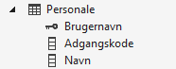

Figur - Personaledatabase med kolonner

### Patientdatabasen

Bliver brugt til at tilgå data for patienten. Her tænkes på CPR / Navn. Ligeledes gemmes der i denne database målinger, samt metadata for at kvalificere disse data. Der kunne udvides med mange flere metadata, specielt i forhold til afsnittet om fremtidigt arbejde ”Datawarehouse”. Det bør bemærkes der i databasen er gjort klar til EKG-data, selvom det ikke er implementeret.

**Database-adresse**: webhotel10.F15ST2ITS2201405838.db_owner

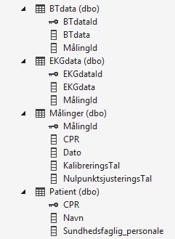

Figur - Patientdatabase (EPJ) med kolonner

## Testen af databaser

Testen af databaser er foregået løbende. Da softwareløsningen gemmer data kontinuert, så kan man altså tjekke om data bliver gemt ved at tjekke tabellernes indhold løbende.

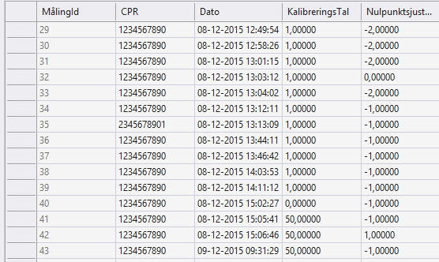

Figur - Udsnit af data gemt i Målinger

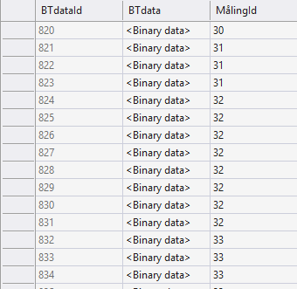

Figur - Udsnit af data gemt i BTData